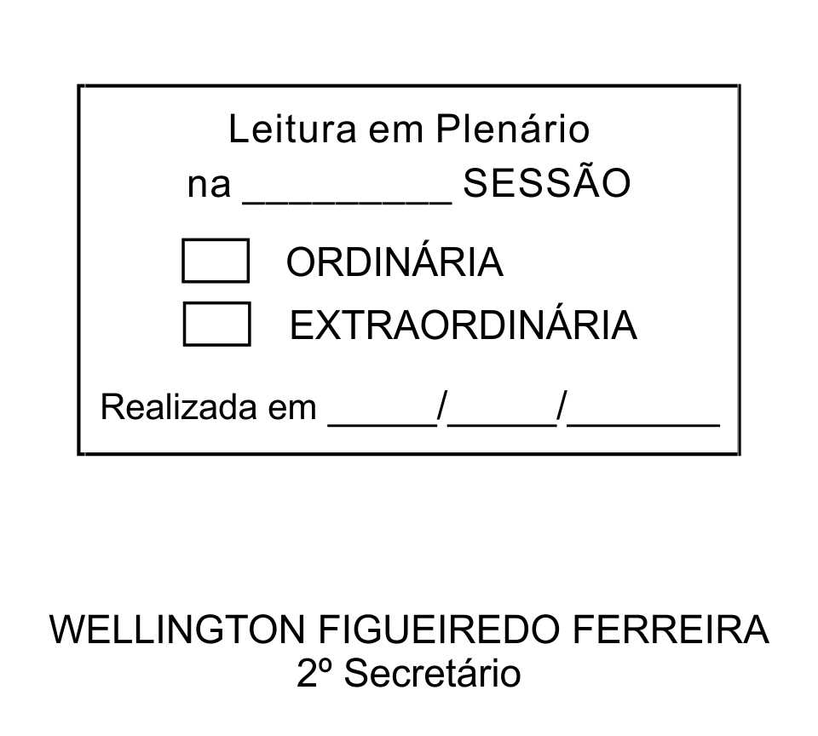
MOÇÃO Nº 155/2013

De Pesar pelo falecimento do estimado Senhor Silvio Kikugawa.

Excelentíssimo Senhor Presidente,

Faleceu em 22 de Maio de 2013, o estimado Senhor SILVIO KIKUGAWA.

Ninguém quer pensar na morte por ser difícil aceitá-la, entretanto, para aqueles que crêem em Cristo, que disse: “EU SOU A RESSURREIÇÃO E A VIDA”, esse momento é tão somente a passagem desta vida efêmera para a verdadeira vida, que é a vida eterna.

Posto isto, o Vereador ETELVINO NOGUEIRA, solidariza-se com a família e REQUER ao Egrégio Plenário para que faça constar na Ata da presente Sessão, Moção de Pesar pelo falecimento do Senhor SILVIO KIKUGAWA.

Descanse em paz!

Que da presente seja dada ciência à família enlutada.

Sala das Sessões “Dr. Júlio Arantes de Freitas”, 22 de maio de 2013.

ETELVINO NOGUEIRA
Vereador

PROTOCOLO Nº CETSR 22/05/2013 - 10:49:57 04098/2013

